**Laporan Praktikum**

**JOBSHEET 5 Flowchart**



**Mata Kuliah : Praktikum Dasar Pemrograman**

**Dosen Pengampu : Inggrid Yanuar Risca Pratiwi, S.S.T., M.Tr.T.**

**Oleh :**

**Wisnu Suro Pamungkas**

**243107040026**

**Program Studi D-III Teknologi Informasi**

**Politeknik Negeri Malang**

**Kampus Lumajang**

**2024**

1. Soal 1

Urutkan Langkah Langkah flowchart dibawah ini dengan benar

1. Apakah suara bell pintu?

2. Start

3. Angkat dan menjawab telepon

4. Mematikan alarm

5. Apakah suara telepon?

6. Mendengar suara alarm berbunyi

7. Stop

8. Membuka dan memeriksa siapa yang berada di depan pintu

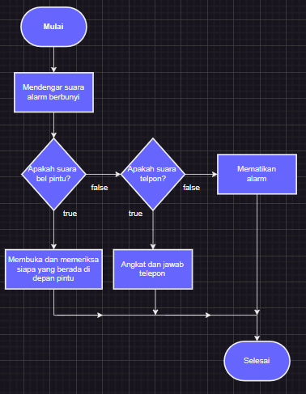

1. Soal 2

Membuat mie instan

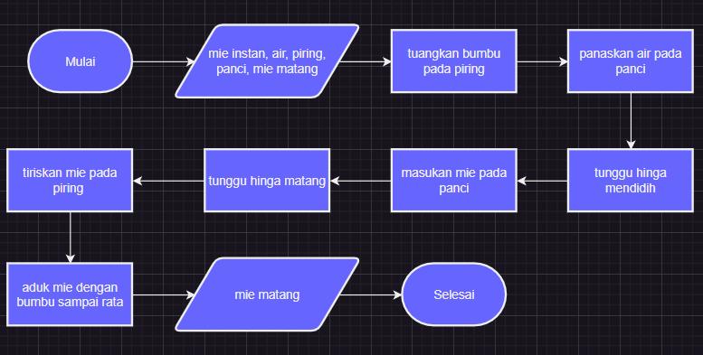

1. Soal 3

Mengecek tahun kabisat

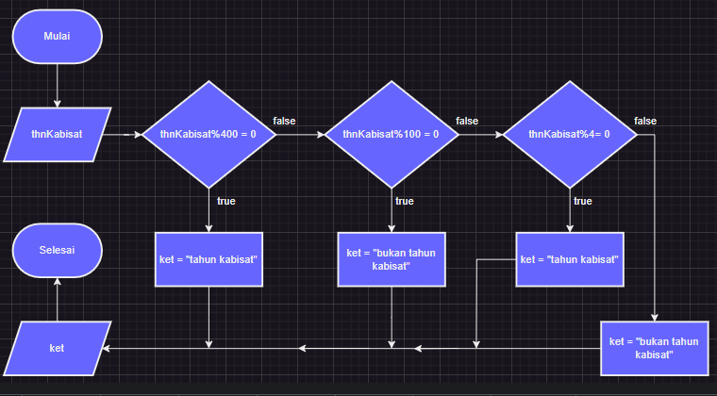

1. Soal 4

Membeli tiket bioskop

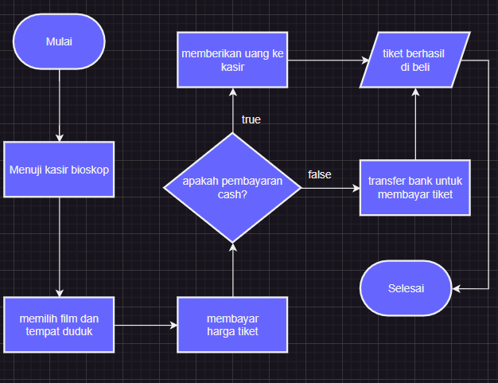

1. Soal 5

Lengkapi flowchart dibawah ini !

1. Memulai dan mendeklarasikan
2. Berapa besarnya nilai?
3. Mematikan alarm
4. Cek apakah nilai >=50
5. Jika nilai >=50 tampilkan “lulus”
6. Jikai nilai < 50 tampilkan “gagal”
7. Stop

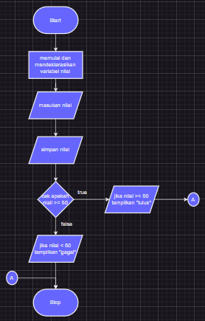

1. Soal 6

Di dalam Sistem Informasi Akademik (SIAKAD), dosen harus mengisi nilai untuk mata kuliah yang diambil oleh mahasiswa agar dapat dihitung nilai akhirnya. Nilai terdiri dari komponen kuis, tugas, ujian dengan persentase bobot nilai yang sama. Sebelum mengisikan nilai, dosen harus melengkapi data mahasiswa terlebih dahulu yang terdiri dari nama, NIM, kelas, dan nomor absen.

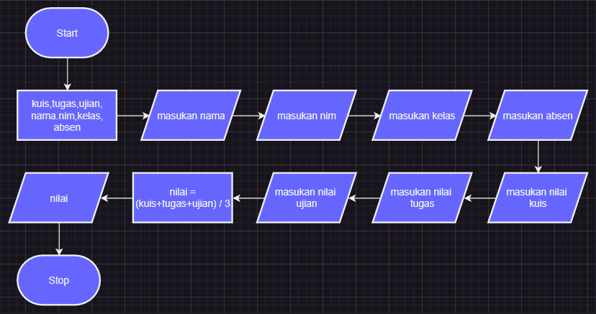

1. Soal 7

Sebuah perusahaan ingin membuat program sederhana untuk menghitung gaji bulanan karyawannya. Gaji karyawan dihitung berdasarkan jumlah jam kerja dan upah per jam. Selain itu, karyawan juga mendapatkan bonus sebesar 10% dari total gaji sebelum pajak. Setelah itu, pajak sebesar 5% dikenakan terhadap gaji dan bonus yang Dasar Pemrograman 2024 8 Team Teaching Dasar Pemrograman 2024 Politeknik Negeri Malang telah dihitung. Identifikasi input, output, dan algoritmanya, kemudian buat kode programnya.

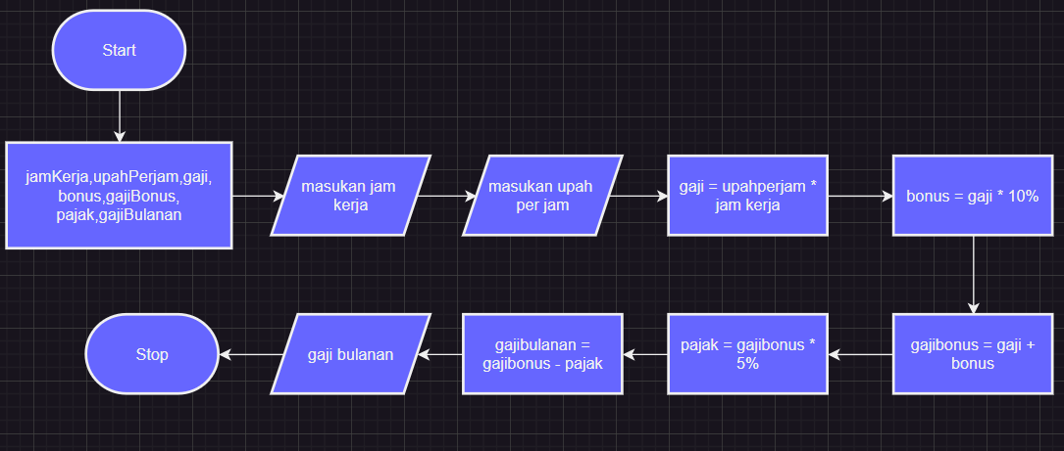

1. Soal 8

Buatlah flowchart dari potongan kode program dibawah ini !

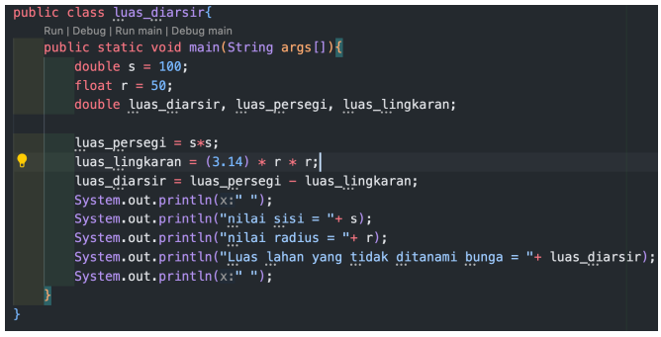

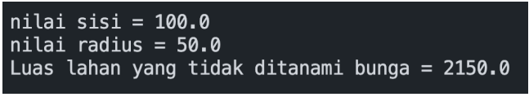

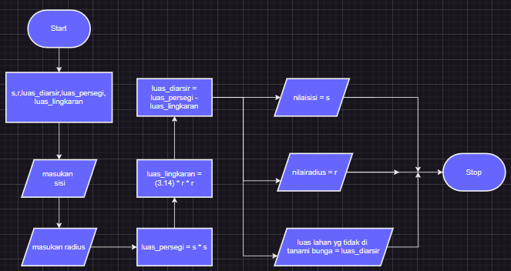

1. Soal 9

Di sebuah kafe, terdapat tiga item yang dijual dengan harga tetap, yaitu kopi dengan harga Rp 12.000, teh dengan harga Rp 7.000, dan roti dengan harga Rp 20.000. Kasir di kafe tersebut memasukkan informasi yang terdiri dari keanggotaan pelanggan, jumlah pembelian setiap item (kopi, teh, dan roti), serta diskon yang diberikan kepada semua pelanggan sebesar 10% agar mesin kasir dapat menghasilkan nominal yang harus dibayar oleh pelanggan.

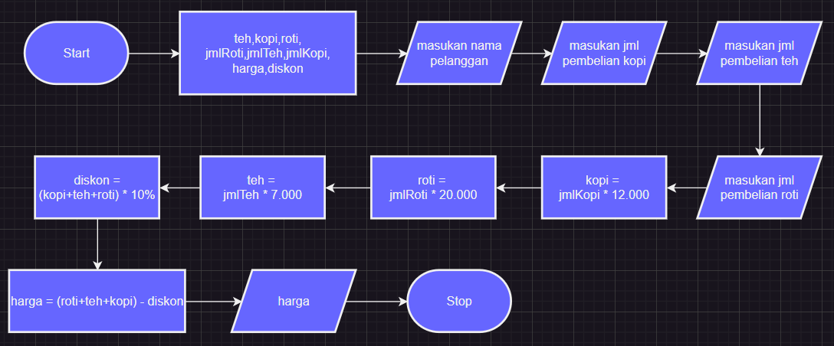

1. Soal 10

Seorang pelanggan listrik ingin mengetahui total tagihan listriknya. Tarif listrik dihitung berdasarkan jumlah penggunaan listrik dalam kilowatt-jam (kWh). Tarif listrik adalah Rp 1.500 per kWh. Terdapat pengecekan penggunaan listrik apakah melebihi 500 kWh.

